Министерство образования Республики Беларусь

Учреждение образования «Белорусский государственный университет информатики и радиоэлектроники»

Кафедра электронных вычислительных средств

Дисциплина: Программное обеспечение встроенных систем

ОТЧЁТ

по лабораторной работе №3  
Вариант 2

Студенты гр. 751003: Стубеда В. Д.

Преподаватель: Санько Н.С.

Минск 2021

**Задание**

В данной лабораторной работе необходимо при помощи примитивов микроконтроллера ATmega328, микросхемы MAX7219, семисегментного индикатора и матричной клавиатуры разработать и промоделировать устройство в САПР Proteus.

**Индивидуальное задание**

Используя 4-х разрядный семисегментный индикатор и матричную клавиатуру, реализовать схему, считывающую код нажатой клавиши, декодирующую её в 4-х разрядный двоичный код «5421» и выводящую это значение на семисегментный индикатор.

**Ход выполнения**

Листинг разработанной программы на языке Си:

#include <avr/io.h>

#include <avr/eeprom.h>

#define RESET_KEY -2

#define SEG_COUNT 4

#define BIT(n) (1 << n)

#define GET_BIT(port, n) (port & BIT(n))

void send_to_MAX7219(uint8_t reg, uint8_t digit)

{

PORTB &= ~BIT(PORTB2);

SPDR = reg;

while (!(SPSR & BIT(SPIF))); // check if transmission is finished

SPDR = digit;

while (!(SPSR & BIT(SPIF)));

PORTB |= BIT(PORTB2);// set LOAD to HIGH

}

void clear_display()

{

char i = SEG_COUNT;

do

{

send_to_MAX7219(i, 0xF);

}

while (--i);

}

void init_MAX7219()

{

DDRB |= (BIT(PORTB2) | BIT(PORTB3) | BIT(PORTB5));

PORTB &= ~(BIT(PORTB2) | BIT(PORTB3) | BIT(PORTB5));

SPCR |= BIT(SPE) | BIT(MSTR)| BIT(SPR0);

send_to_MAX7219(0x09, 0x0F);// set decode system

send_to_MAX7219(0x0B, SEG_COUNT - 1);// set bit count

send_to_MAX7219(0x0A, 0x02);// set brightness

send_to_MAX7219(0x0C, 1); // set switch on

clear_display();

}

int keys[4][3] = {

{1, 2, 3},

{4, 5, 6},

{7, 8, 9},

{RESET_KEY, 0, RESET_KEY}

};

char t,nt;

int get_pressed_key()

{

DDRD = 0x00;

PORTD = 0x0F;

DDRC = 0x0F;

PORTC = 0x00;

int i = 4;

if (!GET_BIT(PIND, PIND0))

i = 0;

if (!GET_BIT(PIND, PIND1))

i = 1;

if (!GET_BIT(PIND, PIND2))

i = 2;

if (!GET_BIT(PIND, PIND3))

i = 3;

DDRD = 0x0F;

PORTD = 0x00;

DDRC = 0x00;

PORTC = 0x0F;

int j = 3;

if (!GET_BIT(PINC, PINC0))

j = 0;

if (!GET_BIT(PINC, PINC1))

j = 1;

if (!GET_BIT(PINC, PINC2))

j = 2;

if ((i < 4) && (j < 3))

return keys[i][j];

return -1;

}

char segment = 1;

void next_segment()

{

segment = segment < SEG_COUNT ? segment + 1 : 1;

}

uint8_t decimal_to_5421[10][4] = {

{0, 0, 0, 0},

{0, 0, 0, 1},

{0, 0, 1, 0},

{0, 0, 1, 1},

{0, 1, 0, 0},

{1, 0, 0, 0},

{1, 0, 0, 1},

{1, 0, 1, 0},

{1, 0, 1, 1},

{1, 1, 0, 0},

};

int main(void)

{

init_MAX7219();

while (1)

{

int key = get_pressed_key();

if(key >= 0)

{

send_to_MAX7219(segment, decimal_to_5421[key][0]);

next_segment();

send_to_MAX7219(segment, decimal_to_5421[key][1]);

next_segment();

send_to_MAX7219(segment, decimal_to_5421[key][2]);

next_segment();

send_to_MAX7219(segment, decimal_to_5421[key][3]);

next_segment();

} else if (key == RESET_KEY)

{

clear_display();

}

}

}

Результаты выполнения лабораторной работы

Результат работы программы был проверен с помощью моделирования в САПР Proteus. Результаты работы приведены на скриншотах ниже.

На матричной клавиатуре нажата клавиша 8:

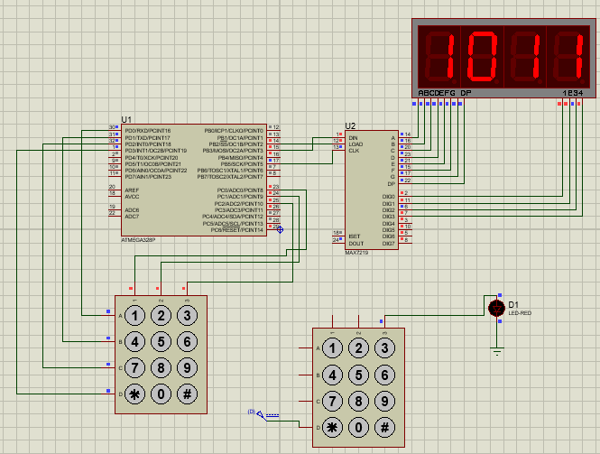

На матричной клавиатуре нажата цифра 5:

